ЃИМАРАТ ТІЛІКТЕРІ

Тілік дегеніміз – ѓимараттыњ вертикаль жазыќтыќпен ойша ќиылѓан, тілуші жазыќтыќќа параллель проекция жазыќтыѓына проекцияланѓан кескіні аталады. 8 суретте ѓимараттыњ бойлыќ жєне ендік тіліктерініњ пайда болу схемасы келтірілген.
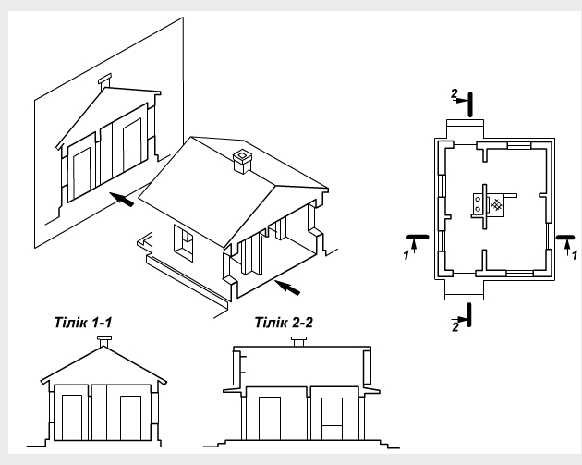
8 сурет
Берілген тілік ‰шін тілуші жазыќтыќтыњ орнын ѓимарат планында ‰зік сызыќпен бейнелейді. ‡зік сызыќќа баќылаушы кµзќарасы баѓытын кµрсететін баѓыттауыш ќойылады. Баѓыттауыштар жанында араб цифрлары орналастырылады, ал тілік ‰стінде Тілік 1- 1 типтес жазу орындалады.
Тілік орындаѓан кезде, баѓаналар бойынша, жабын бµренелері жєне шатыр тіреуіштері бойымен тілуші жазыќтыќ ж‰ргізуге болмайтынын білген абзал. Колонналар, бµренелер жєне тµбе тіреуіштері ±зын баѓытта тілінбеген, ал кµлденењ баѓытта (колоннадан басќалары) тілінген етіп кµрсетіледі.
Жобалаудыњ алѓашќы стадиясында бµлменіњ ішкі т‰рін жєне сєулеттік элементтерін аныќтау ‰шін іргетас, жабын жєне басќа элементтердіњ конструкциясы кµрсетілмейтін, біраќ ќасбетті салу ‰шін ќажетті биіктік белгілері жєне µлшемдері ќойылатын сєулеттік тіліктер орындалады.
Ж±мыс сызбаларын дайындау стадиясында іргетас, шатыр тіреуіштері жєне жабын, олардыњ т‰йіндесуі кµрсетілетін ѓимараттыњ конструктивті тілігін орындайды.
Тілікте конструкция элементтерініњ контур сызыќтары негізгі т±тас жуан сызыќпен бейнеленеді, тілуші жазыќтыќќа т‰спейтін, контурдыњ кµрінетін сызыќтары – т±тас жіњішке сызыќпен бейнеленеді.
Тілік жєне ќасбеттерге:
ѓимараттыњ (‰ймеретттіњ) тіліктіњ жєне ќасбеттіњ ерекше жерлерінен (шеткі, негізгі конструкциялар деформация тігістерінде, биіктіктердіњ ауысатын жерлерінде жєне т.б.) µтетін координациялыќ осьтер, олардыњ арасындаѓы ќашыќтыќтарды аныќтайтын µлшемдерімен (тек тіліктерде) жєне шеткі координациялыќ осьтердіњ жалпы араќашыќтыѓы;
негізгі жєне ќоршаушы конструкциялар элементтерініњ биіктік бойынша орналасуын сипаттаушы белгілер;
тілікте кµрсетілген ойыќтар, тесіктер, ќабырѓалар мен бµлмеаралыќ ќабырѓалардаѓы ±яшыќтар µлшемдері жєне биіктік бойынша байлануы;
планда кµрсетілмеген ѓимарат (‰ймерет) позициялары (маркалары);
т‰йіндер жєне тілік пен ќасбет фрагменттері белгілері ќойылады.
Жалпы тіліктерде ѓимараттыњ жекелеген элементтерініњ орналасуын аныќтауѓа ќажетті барлыќ µлшемдері мен белгілері ќойылуы тиіс. Біраќ планда бар µлшемдерді ќайталап ќоймау ±сынылады. Тек координациялыќ осьтер арасындаѓы µлшемге ѓана б±л ќатысты емес.
Техникалыќ сызудаѓы тіліктерден айырмашылыѓы тілікке т‰скен, біраќ берілген ѓимарат ‰шін негізгі болып табылатын материалдан жасалѓан ѓимарат конструктивті элементтері штрихталмайды. Б±л жаѓдайда материалдары µзгеше ќабырѓа бµліктері ѓана шартты штрихтаумен ерекшеленеді.
Мысалы, кірпіштен жасалѓан ѓимаратта темірбетон бµрене – ±статќышты немесе ірі блоктардан жасалѓан ќабырѓаларда ќатардаѓы кірпіш ќалауын штрихтайды.
Тілікті орындау мысалы 8 суретте келтірілген.

